RV1126BP
模组规格说明书V1.0

读者对象
本文档主要适用于以下人员：
业务人员
技术工程师

修订版本

修订日期 | 修订版本 | 修订说明
2025/09/29 | V1.0 | 第一个正式版本

概述
RV1126B 不仅在性能方面大幅升级，更以3 TOPS 强劲算力、专用 AI-ISP 架构、动态拼接技术、硬件级安全机制等创新特性，为智慧安防、工业视觉、智慧车载、服务机器人等 AIoT 应用场景提供强大算力。
搭载四核 Cortex-A53 CPU架构，内置NPU算力高达3Tops，支持权重稀疏化、W4A16/W8A16 混合精度量化及Transformer优化技术，可流畅运行2B以内参数规模的大语言模型与多模态模型。
集成专用AI-ISP硬件，运行AI-ISP时无需占用通用的3T NPU资源，较传统NPU方案更节省带宽与功耗。
集成智能编码引擎，支持 800万像素45FPS超高清编码，通过动态码率优化技术，较传统CBR模式节省50%码流，相同存储空间可提升一倍录制时长。
内置国密级安全方案，支持 SM2/SM3/SM4加密算法，集成TrustZone安全隔离技术与keyladder 密钥管理系统，

RV1126BP 芯片架构

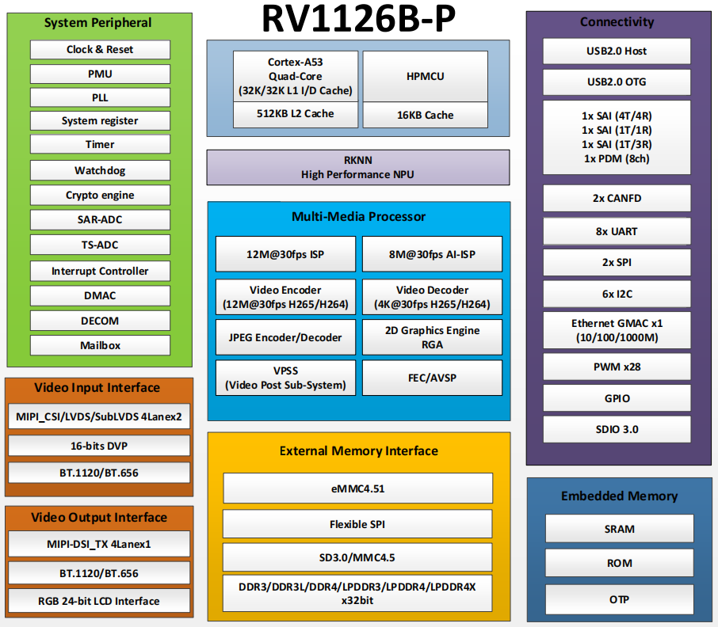

接口管脚说明
模组接口丰富，满足绝大部分场景需求，下面介绍模组接口，各个接口编号如下两图所示，其中红色1 标注表示该接口的第一脚。
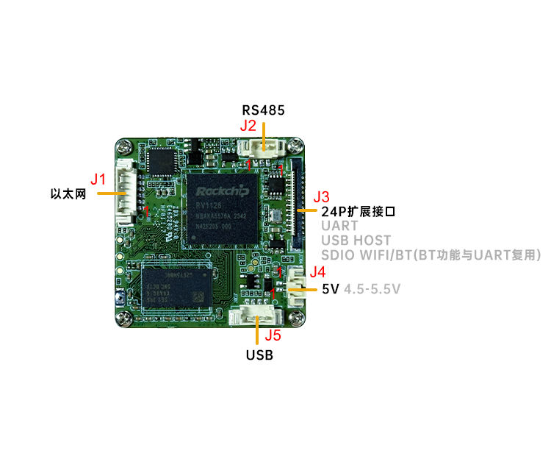

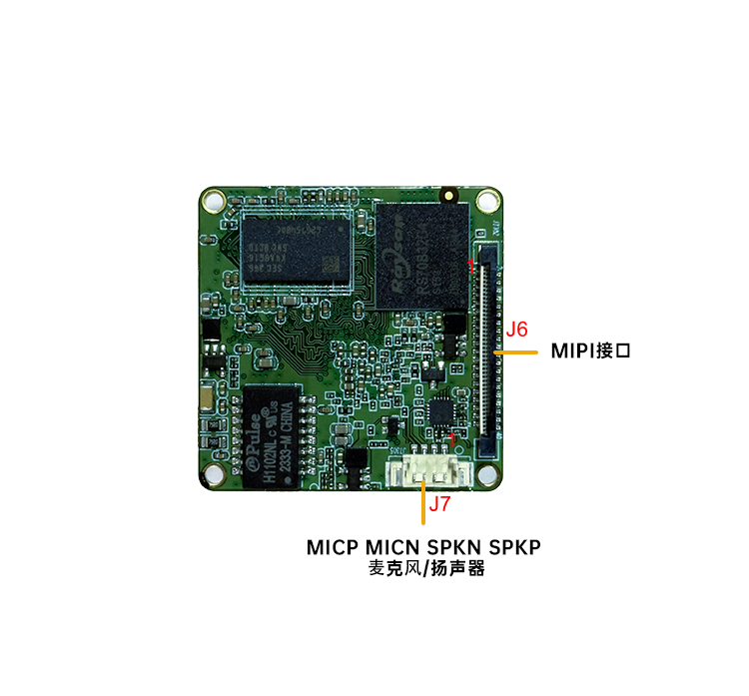

J6 | 40PIN 双 MIPI/LVDS 输入接口(见附表 2)
J7 | 1 | MICP1 | AUDIO接口
 | 2 | MICN1
 | 3 | OUTN1
 | 4 | OUTP1

接口编号 | 管脚号 | 功能说明 | 备注
J1 | 1 | TX+ | Ethernet接口
 | 2 | TX-
 | 3 | RX+
 | 4 | RX-
 | 5 | POE36
 | 6 | POE12
J2 | 1 | GND | RS485接口
 | 2 | A
 | 3 | B
J3  24P JJJ接口(RMII,SPI,SDMMC) (见附表3) | 24P 扩展接口(USB,WIFI,BT,UART) (见附表1)
J4 | 1 | VCC5V0 | 5V电源输入
 | 2 | GND
J5 | 1 | VCC5V0 | USB 接口
 | 2 | OTG_DM
 | 3 | OTG_DP
 | 4 | GND

产品规格

 | 规格项 |  |  | 参数 |  |  | 说明
 | CPU |  | Quad A53 1.5GHZ+RISC-V 300MHz
 | 内存 |  | 4GB DDR4 |  |  | 可定制
 | 存储 |  | 64GB eMMC |  |  | 可定制
 | USB |  | USB 2.0
 | WLAN |  |  |  |  | 可扩展
 | 传感器 |  | IMX415 |  |  | 支持双路
 | 蓝牙 |  |  |  |  | 可扩展
 | 以太网 |  | RJ45 10/100M自适应以太网
 | 串口 |  | RS485/UART
 | 音频 |  | 输入/输出
 | 工作温度 |  | -30℃~65℃(-22℉~149℉) |  |  | 湿度<95%
 | 电源输入 |  | DC 5V
 | 功耗 |  | < 5W
 | 结构尺寸 |  | 38x38 |  |  | 高度可调节

附表1(J3 管脚说明)

接口编号 | 管脚号 | 功能说明 | 备注
J3 | 1 | GND | 24P 扩展接口(USB,WIFI,BT,UART)
 | 2 | GND
 | 3 | VCC5V0
 | 4 | VCC5V0
 | 5 | USB_HOST_DP
 | 6 | USB_HOST_DM
 | 7 | GND
 | 8 | ADKEY_IN0
 | 9 | GND
 | 10 | WIFI_WAKE_HOST
 | 11 | BT_RST
 | 12 | BT_WAKE
 | 13 | BT_WAKE_HOST
 | 14 | WIFI_REG_ON
 | 15 | SDIO_D0
 | 16 | SDIO_D1
 | 17 | SDIO_D2
 | 18 | SDIO_D3
 | 19 | SDIO_CMD
 | 20 | SDIO_CLK
 | 21 | UART0_RTSN
 | 22 | UART0_TX
 | 23 | UART0_RX
 | 24 | UART0_CTSN

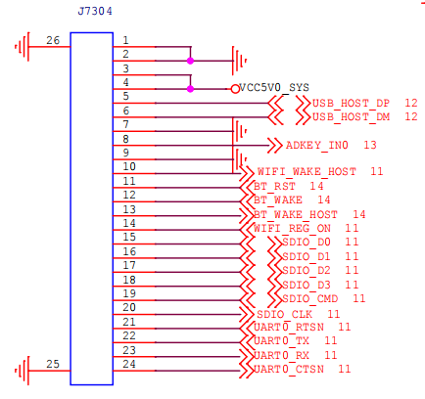

附表2(J6 管脚说明)

接口编号 | 管脚号 | 功能说明 | 备注
J6 | 1 | GND | 40PIN 双 MIPI/LVDS 输入接口
 | 2 | MIPI-CSI/Sub-LVDS_PWDN0
 | 3 | MIPI-CSI/Sub-LVDS_RST0
 | 4 | I2C1_SCL
 | 5 | I2C1_SDA
 | 6 | GND
 | 7 | MIPI-CSI/Sub-LVDS_CLK0
 | 8 | GND
 | 9 | MIPI-CSI/Sub-LVDS_RX0_CLKP
 | 10 | MIPI-CSI/Sub-LVDS_RX0_CLKN
 | 11 | GND
 | 12 | MIPI-CSI/Sub-LVDS_RX0_D0P
 | 13 | MIPI-CSI/Sub-LVDS_RX0_D0N
 | 14 | MIPI-CSI/Sub-LVDS_RX0_D1P
 | 15 | MIPI-CSI/Sub-LVDS_RX0_D1N
 | 16 | MIPI-CSI/Sub-LVDS_RX0_D2P
 | 17 | MIPI-CSI/Sub-LVDS_RX0_D2N
 | 18 | MIPI-CSI/Sub-LVDS_RX0_D3P
 | 19 | MIPI-CSI/Sub-LVDS_RX0_D3N
 | 20 | GND
 | 21 | MIPI-CSI/Sub-LVDS_RX1_CLKP
 | 22 | MIPI-CSI/Sub-LVDS_RX1_CLKN
 | 23 | GND
 | 24 | MIPI-CSI/Sub-LVDS_RX1_D0P
 | 25 | MIPI-CSI/Sub-LVDS_RX1_D0N
 | 26 | MIPI-CSI/Sub-LVDS_RX1_D1P
 | 27 | MIPI-CSI/Sub-LVDS_RX1_D1N
 | 28 | MIPI-CSI/Sub-LVDS_RX1_D2P
 | 29 | MIPI-CSI/Sub-LVDS_RX1_D2N
 | 30 | MIPI-CSI/Sub-LVDS_RX1_D3N
 | 31 | MIPI-CSI/Sub-LVDS_RX1_D3P
 | 32 | GND
 | 33 | MIPI-CSI/Sub-LVDS_CLK1
 | 34 | GND
 | 35 | MIPI-CSI/Sub-LVDS_RST1
 | 36 | MIPI-CSI/Sub-LVDS_PWDN1
 | 37 | VCC5V0
 | 38 | VCC5V0
 | 39 | VCC5V0
 | 40 | VCC5V0

